武威市2020年“春风行动”和就业援助月暨东西部扶贫劳务协作网络招聘用工信息表
(第十五期)
企业包车免费送员工上班企业专版
东台科森
科森科技东台有限公司是一家专业从事精密金属制造的高新技术企业。公司以产品研发、模具研发和工艺流程设计为核心，以精密冲压和精密切削等制造技术为基础，为客户提供医疗手术器械结构件、手机及平板电脑结构件、光伏产品结构件等精密金属结构件，产品主要应用于医疗器械、消费电子、微型计算机、新能源、汽车、数字视听等领域。2017年2月公司在上海证券交易所主板成功上市，成为昆山市首家在上交所上市的民营企业。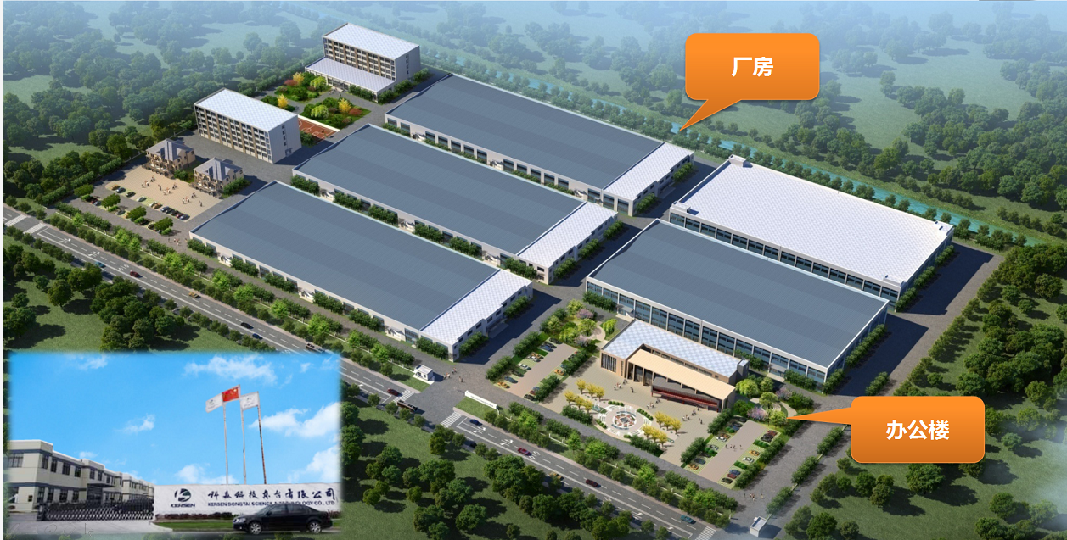

公司鸟瞰图
住宿办公一体式厂区，工作方便，环境舒适

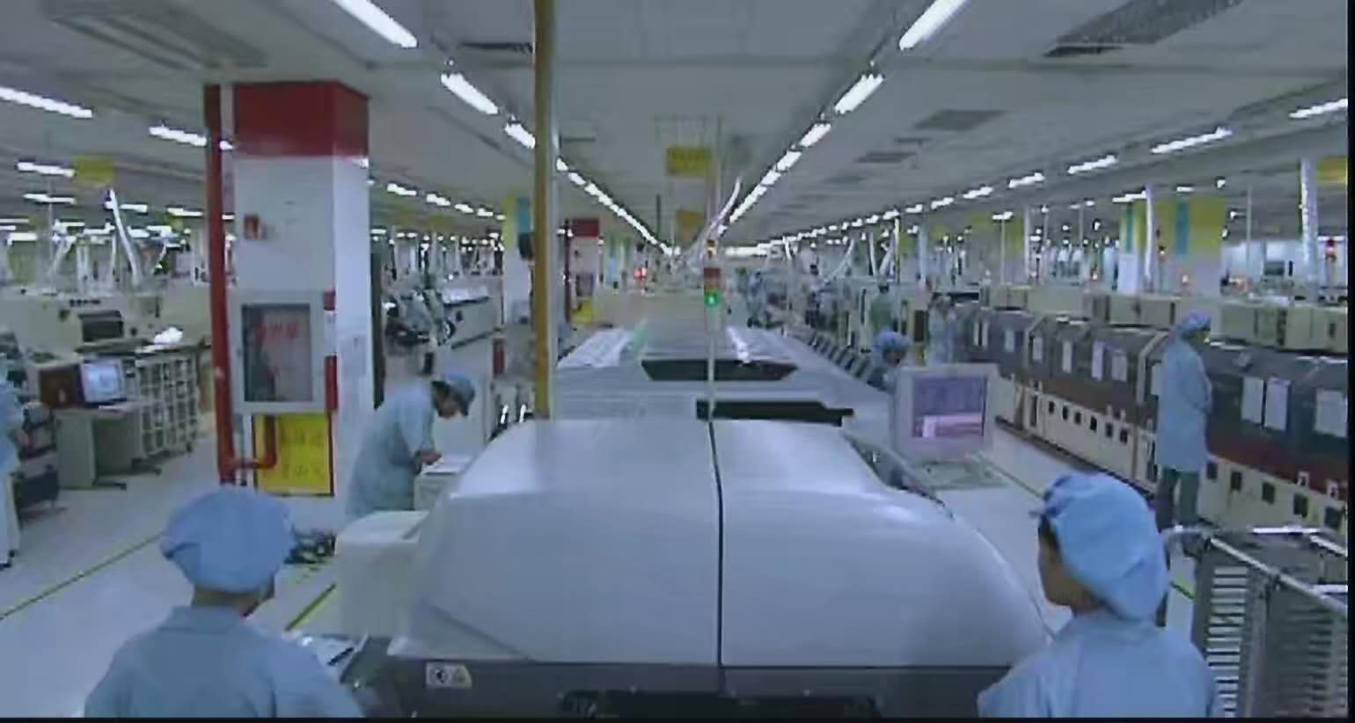
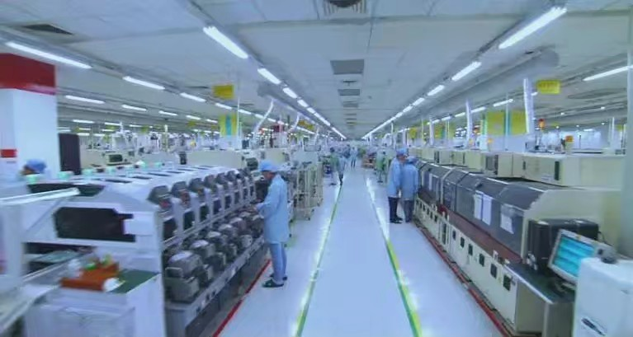
厂房内景

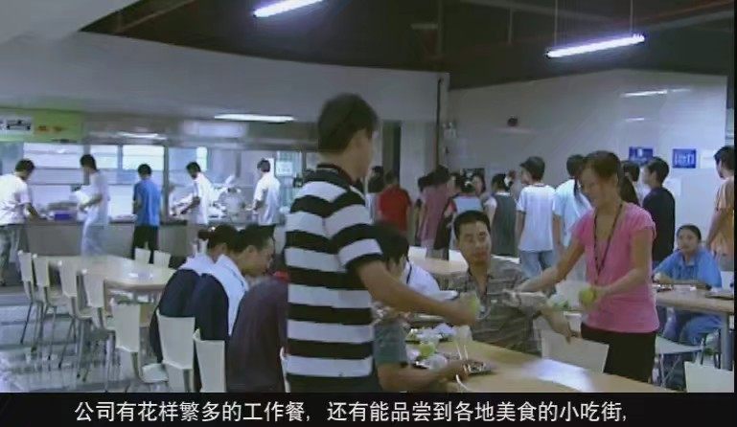
公司餐厅

岗位 | 人数 | 年龄、专业及要求 | 学历要求 | 待遇（包住宿）
作业员 | 100 | - 年 龄：男16-48周岁，女16-45周岁,持有第二代身份证。  - 学 历：初中以上学历  - 其 他：无纹身、无犯罪记录。  4、身体健康：经市级医院体检合格，无传染病和重大疾病。（入职前逐个检查体检单各个项目，体检费用50元自负） | 初中及以上 | 4500-5500/月+提成
工作地点：江苏昆山

薪资福利
1、员工工资不低于16元/小时，每月15日以银行转账方式发放工资。
2、提供两餐，每月餐费80元，工资中扣除
3、免费提供住宿，8人间、单独卫生间、有空调，水电员工自理。（吃住在工厂里面）

广达集团
广达电脑集团成立于 1988 年，现为全球第一大笔记本电脑研发设计及生产集团公司。 2000 年 12 月，广达集团在上海市松江出口加工区建立起一个由达丰、达功、达伟、达业、达人等子公司组成的广达上海制造城（下称QSMC），从事笔记本电脑、服务器、新型消费性电子产品的研发及生产制造，2007年至今，广达集团连续12年入围《财富》杂志世界500强企业。 QSMC十分重视员工的生活环境建设，生活宿舍区有完善的生活配套设施，超市、邮局、图书馆、电脑资讯室、各种社团组织、健身房及足球场等各种运动设施一应俱全，定期举办丰富多彩的文娱活动。QSMC 更持续关注员工精神层面的追求，阶梯式培训体系、定期专题讲座、企业文化建设等，为员工职业生涯发展建立良好通道。

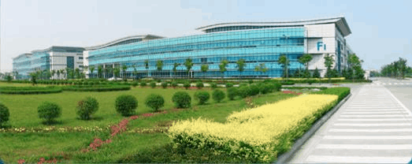
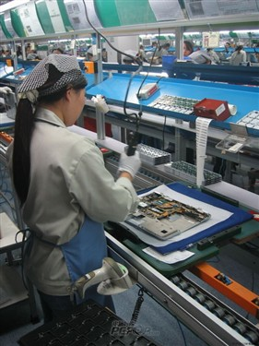
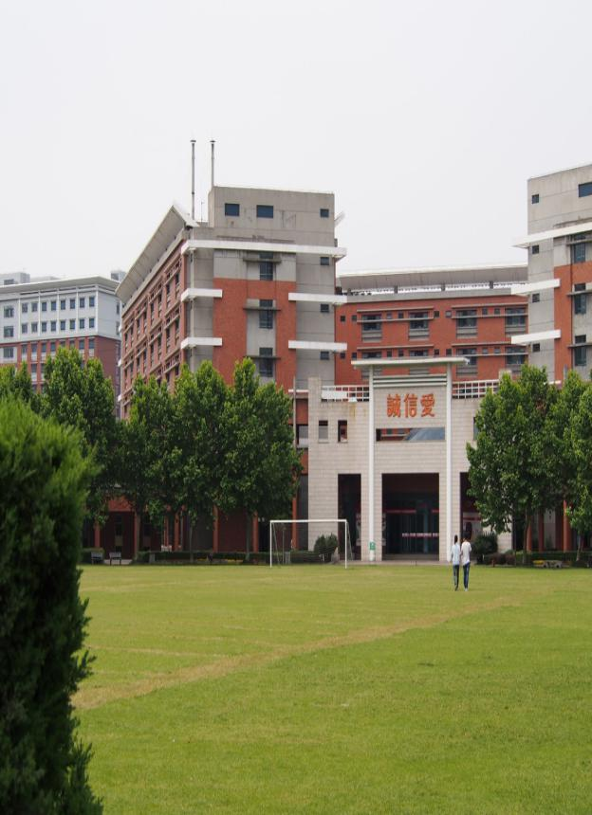
工作生活环境
全室内工作，主要是坐着工作,办公区生活区都有空调，宿舍独立卫生间。
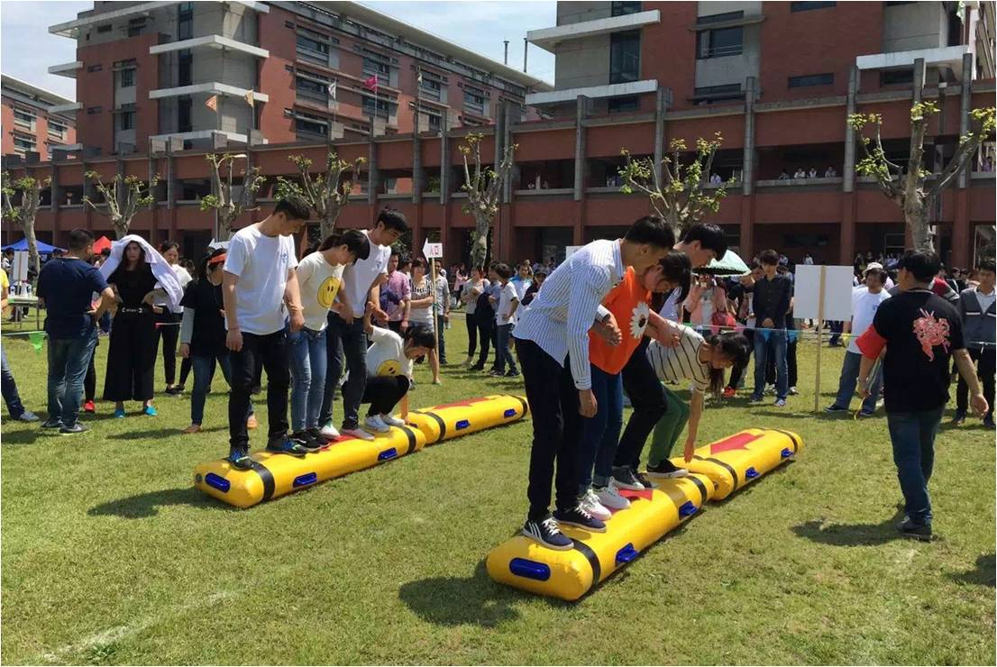
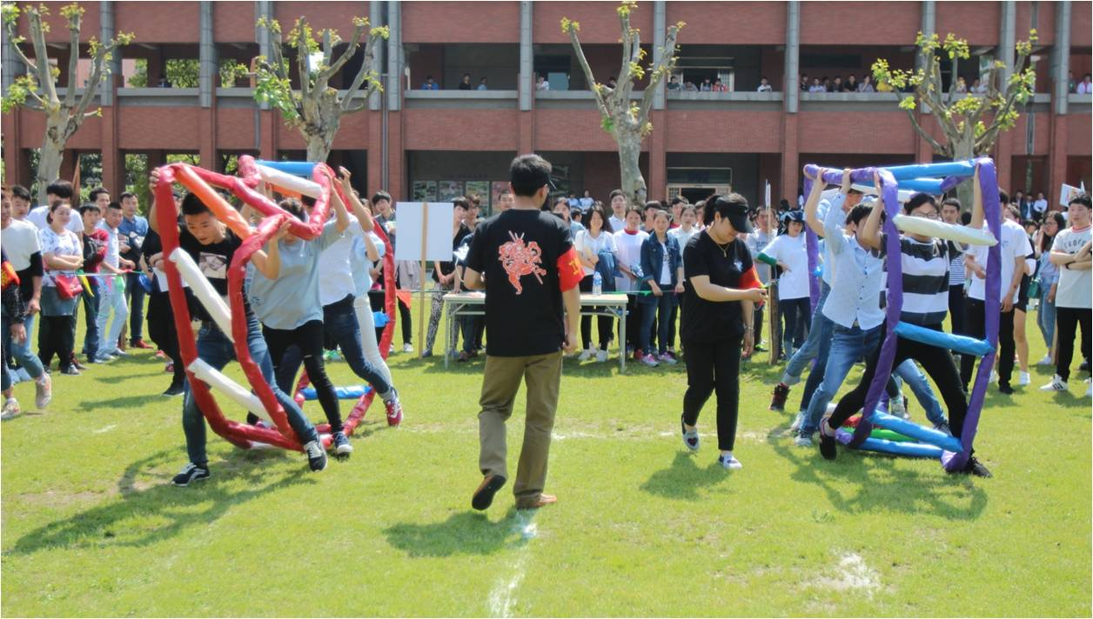
公司活动
公司会定期举办多种娱乐活动，平时生活丰富多彩，让每个人认真工作，放松生活。

岗位 | 人数 | 年龄、专业及要求 | 学历要求 | 待遇（包食宿）
操作工 | 100 | 1、年满18周岁，初中及以上文化程度；  2、身高、体型符合工作岗位及机台（设备）安全操作要求；  3、身心健康，无任何传染性疾病以及影响工作的慢性疾病；体检费用50元自负。  4、能够遵循社会公序良俗约定之行为规范；  5、非本集团公司内免职/辞退等离职人员及其它按公司规定不予录用者。 | 初中及以上 | 4500-6500/月
物管员 | 20 | 1、年满18周岁，初中及以上文化程度；  2、有仓管、物管等工作经验，也可到场后根据实际工作情况进行调岗；  3、身心健康，无任何传染性疾病以及影响工作的慢性疾病； 体检费用50元自负。  4、能够遵循社会公序良俗约定之行为规范；  5、非本集团公司内免职/辞退等离职人员及其它按公司规定不予录用者。 | 初中及以上 | 4500-6500/月
工作地点：上海松山区
薪资结构：
1、基本工资：2480； 加班费：0～2318；中/夜班津贴(每天工作时间未满4（含）小时者不予发放)：120~390；绩效奖金：0～400；年终奖：按年 0-3倍“基本工资”。
2、加班费：按国家法律规定执行：延长加班21.3元/小时，双休日加班28.4元/小时，法定假日加班42.7元/小时。

保险福利待遇：
公司按照上海市政府相关规定为正式员工交纳社会保险。针对个人应缴纳部分，公司给予全额或部分补贴。
食宿：
公司为需要住宿的员工统一安排食宿，每月在薪资里扣除 150 元。床上用品可以自行携带，也可以从公司申购（218元/套，从工资中扣除）。
外宿者无补贴,可申请公司交通车（交通车发往松江各个小区以及市区人民广场、浦东等区域）。

巨腾科技
巨腾电子科技（泰州）有限公司主要经营：研发、生产和加工铝、镁和锌等各式新型合金材料及制品、不锈钢制品、高技术复合材料制品、电子产品配套塑料件、工模具、治具、检具、挂具、电子通讯产品配套生产设备、检测设备、便携式微型计算机及相关零组件、移动通信系统手机及相关零组件、600万像素以上高性能数字单镜头反光照相机及相关零组件、数字摄录机及相关零组件、显示屏材料、新型电子元器件及相关零组件、非金属制品模具、精密模具；耐高温绝缘成型件和其它金属制品的制造加工及表面处理；销售公司自产产品，并提供相关售后服务。公司尊崇“踏实、拼搏、责任”的企业精神，并以诚信、共赢、开创经营理念，创造良好的企业环境，以全新的管理模式，完善的技术，周到的服务，卓越的品质为生存根本，我们始终坚持用户至上，用心服务于客户，坚持用自己的服务去打动客户。
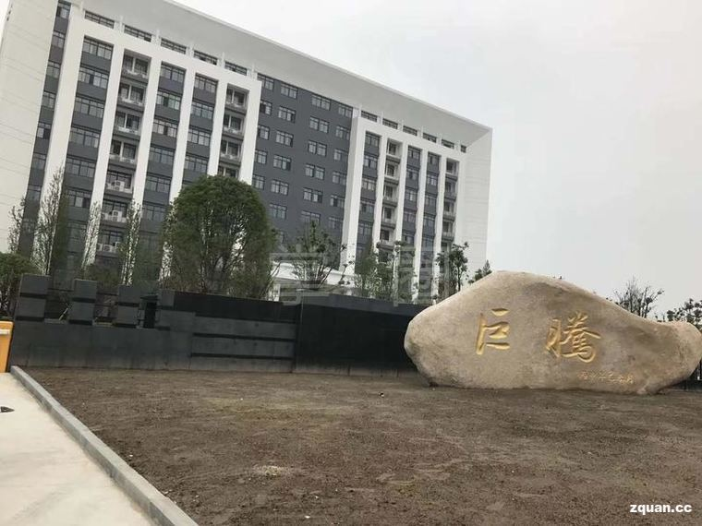
工作环境
大部分时间坐着工作，均为室内工作，恒温车间。
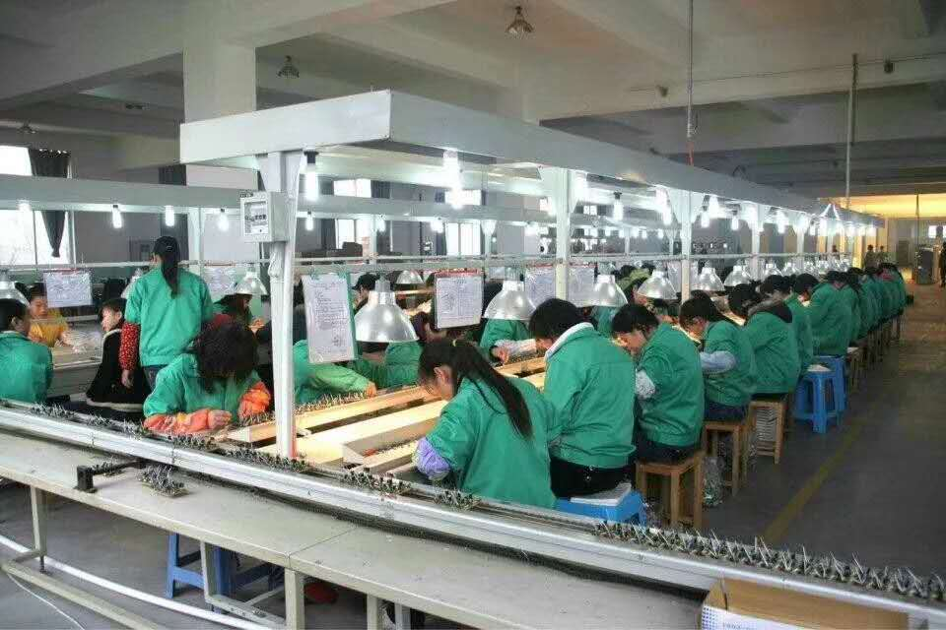
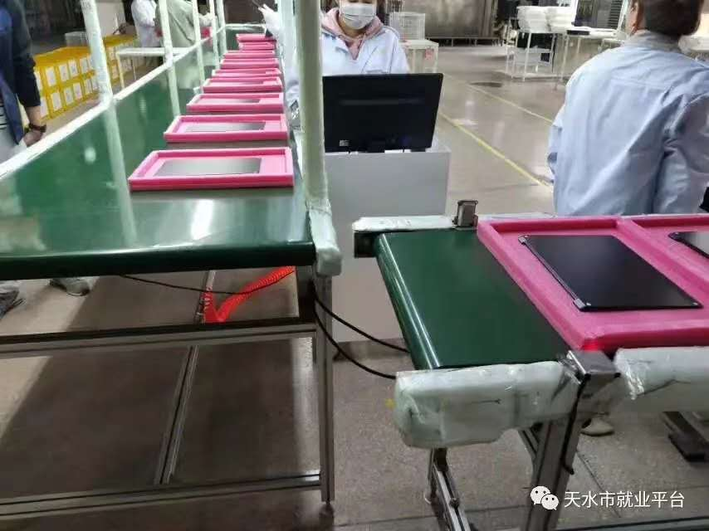
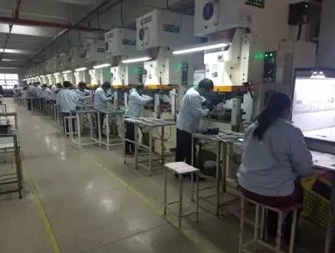

生活环境
宿舍楼配备冲凉房和卫生间，宿舍内提供书桌、橱柜和鞋柜、饮水机24小时供应开水
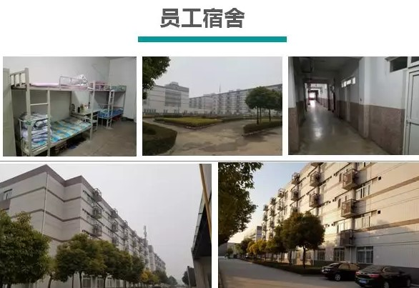

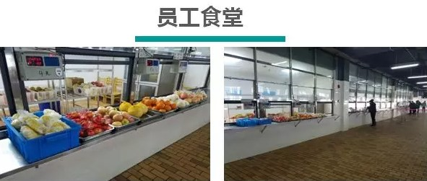

配套设施
园区有生活超市，有各种健身器材和桌球、乒乓球、篮球场。
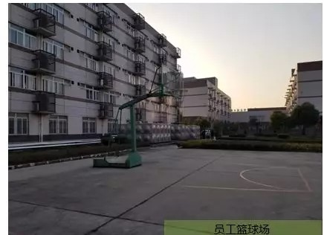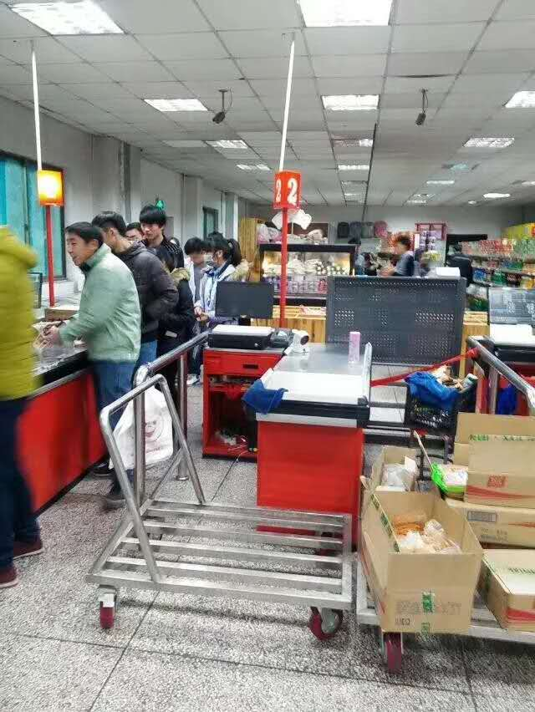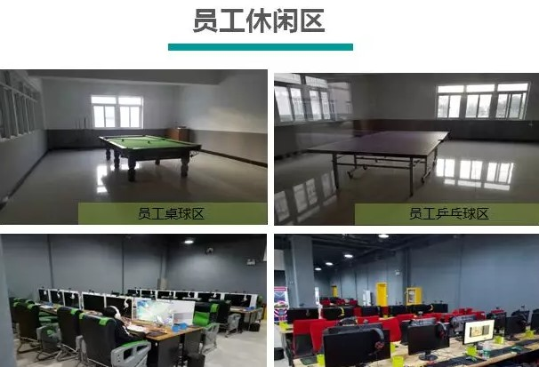

岗位 | 人数 | 年龄、专业及要求 | 学历要求 | 待遇（包食宿）
流水线操作工 | 100 | 1、年龄：16-45周岁（视情况放宽年龄），具本人合法有效身份证件；  2、身体状况要求：身体健康、五官端正、矫正视力正常、无色盲、反应灵活、无传染性疾病及不良嗜好者。入职前须在公司统一体检（体检费用80元）；  3、证件：二代身份证，需要原件及复印件（身份证复印件4份，临时身份证及户籍证明无效）。 | 初中及以上 | 4500-5500/月
仪器操控工 | 50 | 1、年龄：16-45周岁（视情况放宽年龄），具本人合法有效身份证件；  2、身体状况要求：身体健康、五官端正、矫正视力正常、无色盲、反应灵活、无传染性疾病及不良嗜好者。入职前须在公司统一体检（体检费用80元）；  3、证件：二代身份证，需要原件及复印件（身份证复印件4份，临时身份证及户籍证明无效）。 | 初中及以上 | 4500-5500/月
工作地点：江苏泰州
薪资构成：
- 工资=底薪2020+加班费+岗位津贴+绩效奖金，技术人员另享有专业津贴，每年薪资調整（连续在厂工作满半年，另有奖励），員工综合工资4500元 /月 - 5500元 /月。
- 平时加班费：17.41元 /小时 双休加班费：23.22元 /小时 法定加班费：34.83元 /小时。
- 岗位津贴：依工作岗位不同，约40%左右的岗位可获100~200元/月岗位津贴 。
- 效率奖金 :依当日生产情况，完成规定数量者可获得120-450/月工作奖金。
福利：
试用期满后或实习期满后有健全之养老、医疗、失业、生育、工伤保险。费用由公司按规定缴纳，员工离职时可转出或退保。另外提供员工生日礼金100元，结婚礼金300元，生育礼金100元，丧假 (直系) 慰问金300元。
食宿情况：
公司有大型餐厅4家，员工自主选择。一日三餐均为自助餐形式。住宿费30元/月。厂内员工宿舍数栋，8人/间，宿舍楼配备冲凉房和卫生间，宿舍内提供
书桌、橱柜和鞋柜、饮水机24小时供应开水，专人负责管理宿舍安全、卫生等。宿舍设有空调，电费:1元/度，根据每间宿舍住宿人数平均分摊电费。

应聘方式
1、应聘岗位者，一律通过下方联系方式联系应聘。
2、面试通过后会有工作人员与应聘者联系，沟通出发及到厂时间、体检等问题。

联系方式：
甘肃天启智人力资源服务有限公司
联系人：何爱军：15693442773
朱俊德：15393177111
凉州区劳务经济发展局：王晓琴
电话：18293508391
民勤县就业创业服务中心：杨爱霞
电话：18093545126
古浪县就业创业服务中心：赵爱晶
电话：13893560207
天祝县就业创业服务中心：王晓燕
电话：13830503676

